МИНИСТЕРСТВО ЗДРАВООХРАНЕНИЯ РОССИЙСКОЙ ФЕДЕРАЦИИ

ФАРМАКОПЕЙНАЯ СТАТЬЯ

Желчь крупного рогатого скота сухая+Крапивы двудомной листья+Уголь активированный+Чеснока посевного луковицы,  таблетки, покрытые оболочкой | ФС
Choles pecuum siccae+Urticae dioicae foliorum+Carbonis activati+Allii sativi bulborum tabulettae obductae | Взамен ФС 42-3229-95

Настоящая фармакопейная статья распространяется на лекарственный препарат Желчь крупного рогатого скота сухая+Крапивы двудомной листья+Уголь активированный+Чеснока посевного луковицы, таблетки, покрытые оболочкой. Препарат должен соответствовать требованиям ОФС «Таблетки» и ниже приведенным требованиям.
Содержит желчных кислот не менее 30 мг на среднюю массу таблетки.
Описание. Содержание раздела приводится в соответствии с требованиями ОФС «Таблетки».
Подлинность
Качественные реакции
Приготовление растворов
Испытуемый раствор. 2 таблетки препарата растирают в порошок, переносят в коническую колбу вместимостью 50 мл, прибавляют 20 мл воды, встряхивают в течение 5-10 мин и фильтруют через бумажный фильтр.

1. 5 мл испытуемого раствора помещают в фарфоровую чашку и выпаривают на водяной бане досуха. К сухому остатку прибавляют 0,15 мл серной кислоты концентрированной, слегка нагревают; должно наблюдаться фиолетовое окрашивание (желчь крупного рогатого скота).
2. К 5 мл испытуемого раствора прибавляют 5 мл железа(III) хлорида раствора 3 %; должен выпадать хлопьевидный осадок желтовато-белого цвета (желчь крупного рогатого скота).
3. 6 таблеток препарата помещают в химический стакан, смывают водой оболочку. Затем таблетки подсушивают при температуре 50 °С, растирают в мелкий порошок, помещают в колбу вместимостью 50 мл, прибавляют 10 мл спирта 96 %, встряхивают в течение 10 мин; извлечение должно окрашиваться в зеленый цвет (хлорофилл).
4. При растирании таблеток с водой должен ощущаться характерный запах (чеснока посевного луковицы).
Микроскопические признаки
3 таблетки препарата помещают в химический стакан, смывают водой оболочку. Затем к освобожденным от оболочки таблеткам прибавляют 25 мл воды и оставляют до полного разрушения. Распавшиеся таблетки в виде взвеси переносят на сито с размером отверстий 0,25 мм и промывают водой до полного удаления угля активированного.
- оставшиеся на сите зеленые частицы отбирают и исследуют в соответствии с требованиями ОФС «Техника микроскопического и микрохимического исследования лекарственного растительного сырья и лекарственных растительных препаратов («Листья»)».
При рассмотрении микропрепарата должны быть видны: фрагменты эпидермисом листа, состоящий из клеток с извилистыми или прямыми стенками; устьица аномоцитного типа; часто встречаются цистолиты в виде продолговатых, округлых и неправильной формы образований зернистой структуры, в центре которых, как правило, хорошо заметно основание ножки в виде кружочка; встречаются волоски 3 типов – ретортовидные, жгучие и головчатые; ретортовидные волоски одноклеточные, с расширенным основанием, встречаются как в виде обломков, так и неповрежденные; жгучие волоски, состоящие из многоклеточного основания и погруженной в него крупной конечной клетки с легко обламывающейся головкой, чаще встречаются обломанными; реже встречаются мелкие головчатые волоски с двух- или трехклеточной головкой на одноклеточной ножке. Иногда встречаются фрагменты тканей черешков и крупных жилок с цепочками мелких друз оксалата кальция вдоль сосудов, имеющих спиральные вторичные утолщения стенок (крапивы двудомной листья, рис.1).
- оставшиеся на сите беловатые частицы отбирают и исследуют в соответствии с требованиями ОФС «Техника микроскопического и микрохимического исследования лекарственного растительного сырья и лекарственных растительных препаратов («Корни, корневища, луковицы, клубни, клубнелуковицы»)».
При рассмотрении микропрепарата должны быть видны: фрагменты паренхимы луковиц, состоящей из округлых или овальных тонкостенных клеток, а также клеток с утолщенными лигнифицированными стенками, в которых иногда встречаются млечники с маслянистым содержимым; обрывки трахеид различного типа; реже встречаются фрагменты эпидермиса, состоящие из прямостенных клеток полигональной формы с крупными устьица; фрагменты чешуи, состоящей из мелких удлиненных клеток с тонкими стенками, содержащей крупные кристаллы оксалата кальция призматической формы; фрагменты базальной части зубчика содержат каменистые клетки (чеснока посевного луковицы, рис.2).
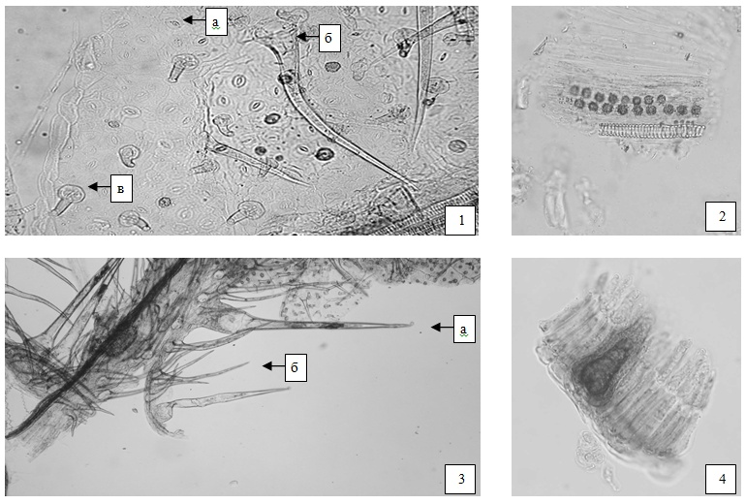
Рисунок 1 − Крапивы двудомной листья
1 – фрагмент эпидермиса: a− устьица аномоцитного типа, б – ретортовидный волосок, в – головчатый волосок (200×), 2 − фрагмент жилки с друзами оксалата кальция (200×), 3 – фрагмент эпидермиса: a – жгучий волосок, б – ретортовидные волоски (40×), 4 – фрагмент листовой пластинки в поперечном сечении с цистолитом (200×).

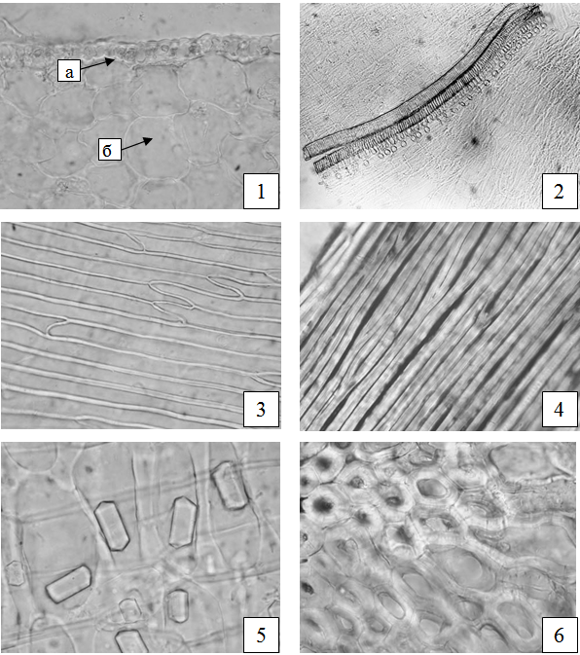

Рисунок 2 − Чеснока посевного луковицы
1 – фрагмент зубчика в поперечном сечении: а - клетки эпидермиса, б - клетки паренхимы (200×); 2 − трахеиды различного типа (90×); 3 − клетки эпидермиса зубчика (200×); 4 − клетки чешуи (200×); 5 − кристаллы оксалата кальция эпидермиса (200×); 6 − каменистые клетки базальной части зубчика (200×).

Однородность массы. В соответствии с требованиями ОФС «Однородность массы дозированных лекарственных форм».
Распадаемость. Не более 30 мин. В соответствии с требованиями ОФС «Распадаемость таблеток и капсул».
Микробиологическая чистота. В соответствии с требованиями ОФС «Микробиологическая чистота».
Количественное определение
Приготовление растворов
Испытуемый раствор. Около 838,5 мг (точная навеска) порошка растертых таблеток помещают в фарфоровую ступку, тщательно измельчают с 10 мл спирта 70 %, надосадочную жидкость фильтруют через бумажный фильтр «синяя лента», смоченный спиртом 70 %, в мерную колбу вместимостью 100 мл. Извлечение повторяют три раза спиртом 70 % порциями по 10 мл. Полученные извлечения фильтруют через тот же фильтр в ту же мерную колбу, доводят объем раствора спиртом 70 % до метки и перемешивают. 5,0 мл фильтрата помещают в мерную колбу вместимостью 25 мл, доводят объем раствора спиртом 70 % до метки и перемешивают. 1,0 мл полученного раствора помещают в пробирку с притертой пробкой, прибавляют 0,4 мл сахарозы раствора 1 %, пробирку помещают в стакан с ледяной водой, прибавляют 5,0 мл серной кислоты раствора 13 М и перемешивают. Пробирку с раствором нагревают в водяной бане при температуре около 60 °С в течение 15 мин, затем немедленно охлаждают в стакане с ледяной водой. К полученному раствору прибавляют 5,0 мл уксусной кислоты ледяной и перемешивают.
Раствор используют свежеприготовленным.
Раствор стандартного образца (СО) холевой кислоты. Около 10 мг (точная навеска) СО холевой кислоты помещают в мерную колбу вместимостью 50 мл, растворяют в 15 мл спирта 70 %, доводят объем раствора тем же растворителем до метки и перемешивают.
Раствор используют свежеприготовленным.

Оптическую плотность испытуемого раствора измеряют на спектрофотометре при длине волны 582 нм в кювете с толщиной слоя 10 мм относительно раствора сравнения. В качестве раствора сравнения используют раствор, приготовленный следующим образом: 1,0 мл спирта 70 % помещают в пробирку с притертой пробкой, прибавляют 0,4 мл сахарозы раствора 1 %, пробирку помещают в стакан с ледяной водой, прибавляют 5,0 мл серной кислоты раствора 13 М и перемешивают. Пробирку с раствором нагревают в водяной бане при температуре около 60 °С в течение 15 мин, затем немедленно охлаждают в стакане с ледяной водой. К полученному раствору прибавляют 5,0 мл уксусной кислоты ледяной и перемешивают.
Параллельно в аналогичных условиях измеряют оптическую плотность раствора СО холевой кислоты, приготовленного аналогично раствору сравнения.
Содержание желчных кислот в таблетке в мг (Х) вычисляют по формуле:

$$Х=\frac{A∙aₒ∙100∙25∙P∙G}{Aₒ∙a∙5∙50∙100}=\frac{A∙aₒ∙P∙G}{Aₒ∙a∙10}$$
где | А | − | оптическая плотность испытуемого раствора;
 | Аₒ | − | оптическая плотность раствора СО холевой кислоты;
 | а | − | навеска порошка растертых таблеток, мг;
 | аₒ | − | навеска СО холевой кислоты, мг;
 | P | − | содержание основного вещества в СО холевой кислоты, %;
 | G | − | средняя масса таблетки, мг.

Хранение. В соответствии с требованиями ОФС «Хранение лекарственных средств».

